2º ASIR - Servicios de Red e Internet PRÁCTICA 2 DNS

Francisco Pujol – Guillermo Muñoz

Objetivo:

Montar y configurar una red de hosts que actúen como clientes DNS y un servidor DNS que les de servicio.

• Se creará un “team” de 2 máquinas virtuales, el servidor y un cliente.

• Se deberá entregar un documento con las respuestas a la práctica (con capturas de pantalla, para demostrar el funcionamiento).

• El servidor deberá resolver las consultas relativas a su zona y preguntar a un servidor cache de Google las externas.

• Se deberán mostrar capturas y realizar explicaciones de todos y cada uno de los pasos necesarios para configurar el servidor. Indicar los ficheros que se crean o modifican, etc.

Configuración:

El dominio ieslaarboleda.com está compuesto por 5 ordenadores. Uno de ellos actúa de servidor DNS y se llama serverinformatica. El resto de ordenadores se llaman pc02, pc03, pc04 y pc05. Las direcciones de cada uno de ellos son:

192.168.7. 11→serverinformatica

192.168.7. 12 → pc02

192.168.7. 13 → pc03

192.168.7. 14 → pc04

192.168.7. 15 → pc05

Los equipos 2 y 3 tienen, respectivamente, nombres canónicos (alias) recepción y dirección. Por su parte el servidor tiene dos nombres canónicos, www y Proxy.

Configura el servidor dns para que controle la zona arriba indicada.

1- Demuestra su perfecto funcionamiento utilizando el comando dig para comprobar las resoluciones del DNS. Comprobarlas en el servidor y en el cliente.

1.- Primero configuramos el archivo del netplan y configuramos la ip y el servidor dns que vamos a utilizar:

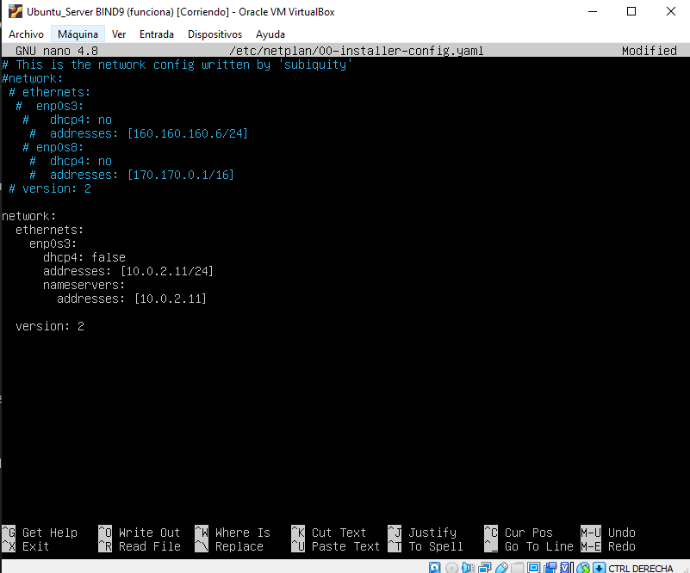

2.- Configuramos el archivo de zonas / etc / bind / named.conf.local

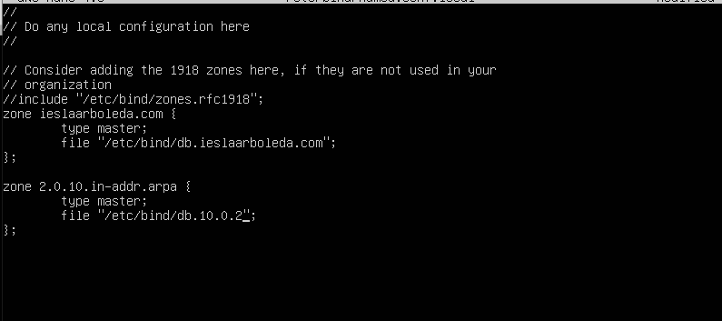

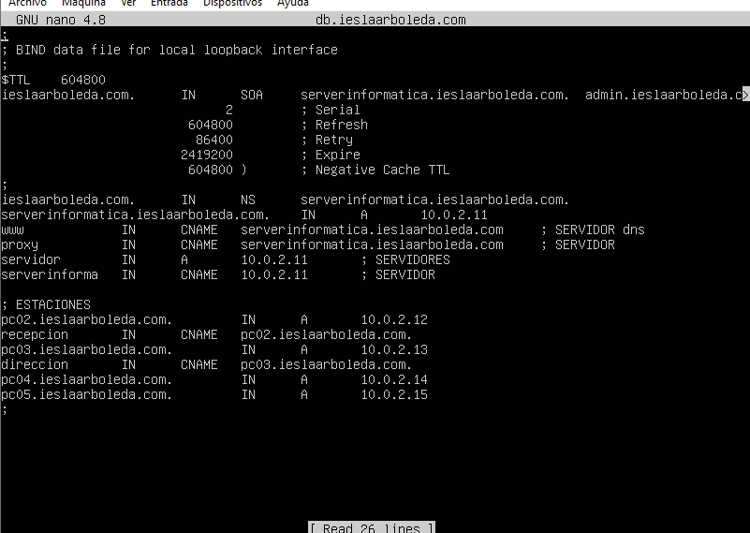

3.- Configuramos la zona inversa

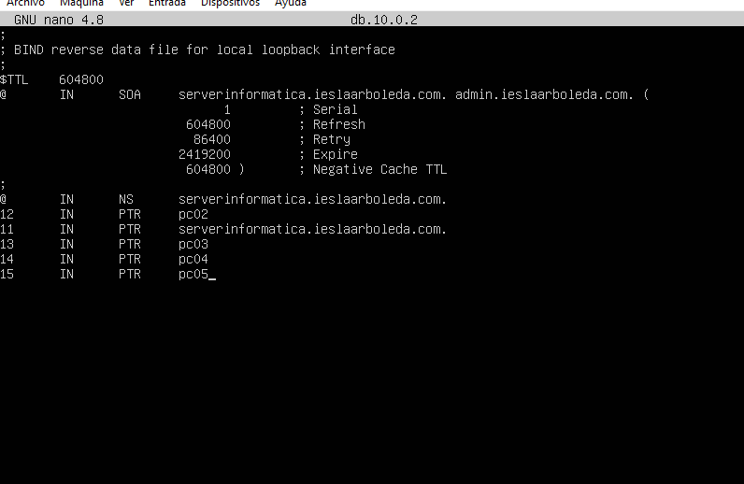

5.- Comprobamos que todo funcione (recuerda reiniciar el servicio)

Ahora comprobamos los nslookup para ver si el servicio funciona

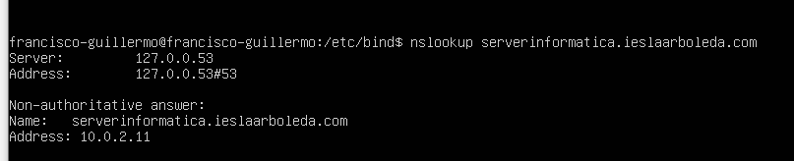

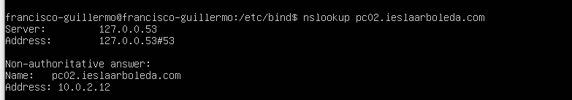



6.- Ahora comprobamos que funciona el clientes
cambiamos el netplan

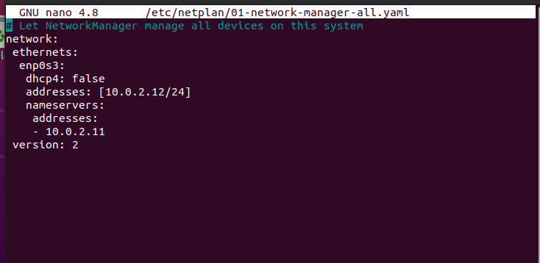

Comprobamos que efectivamente funciona:

